CPR SW Protokoll-Pramhas

1. Mit help bildschirminhalt löschen suchen:

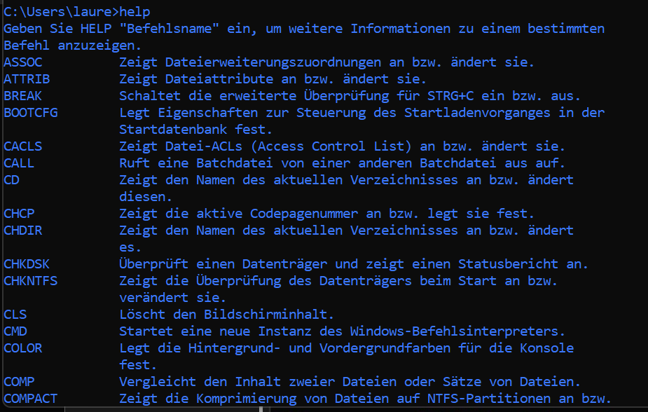

1. Mit CD kann man durch Ordner durchnavigieren.
2. Mit cd zum root verzeichnis
3. Inhalt auflisten lassenEin Bild, das Text enthält.

   Automatisch generierte Beschreibung
4. Mit CD 4x navigieren
5. Ein Bild, das Text, computer, Screenshot enthält.

   Automatisch generierte BeschreibungMit cd wieder zum root
6. Mit der pfeil taste kann man den letzten command wiederholen
7. Lokales Repo erzeugen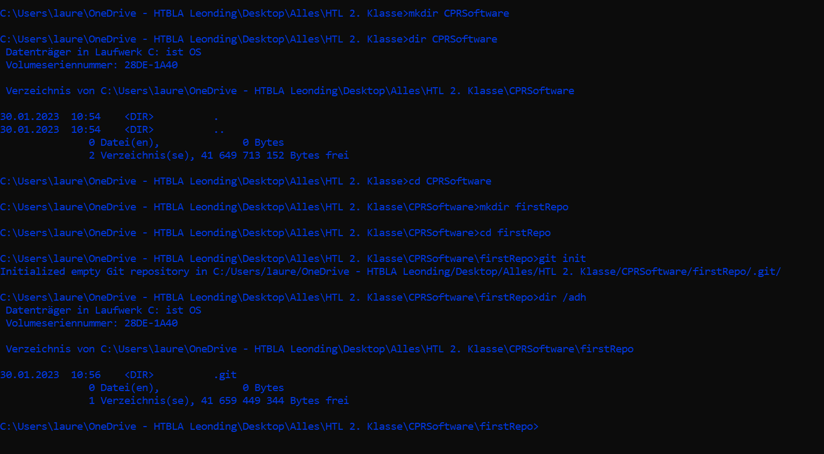

Inhalt adden: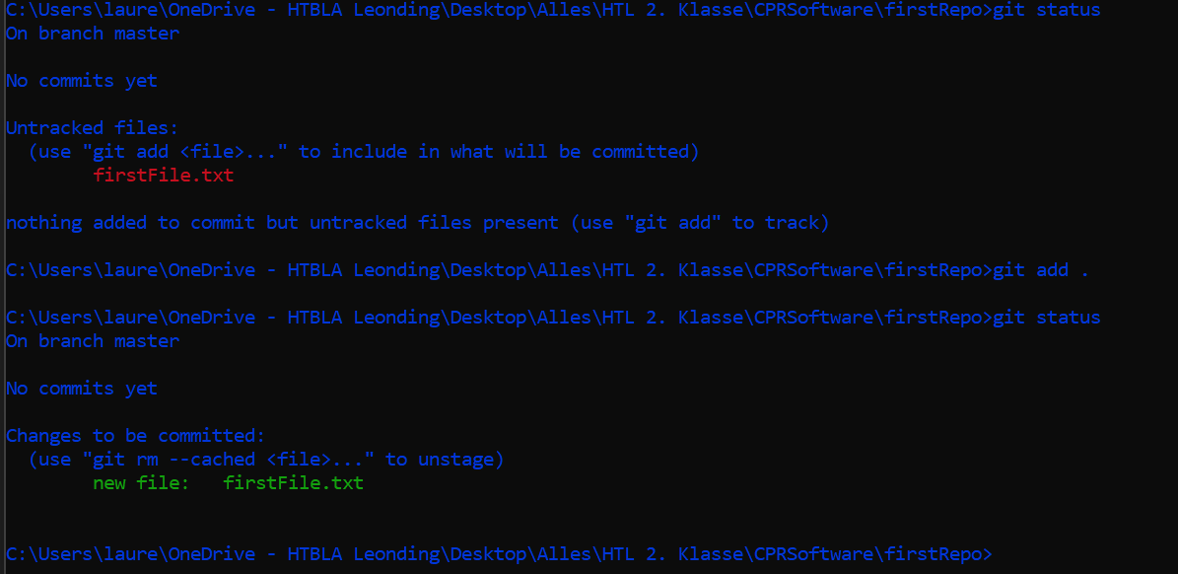

Inhalt Kommitten

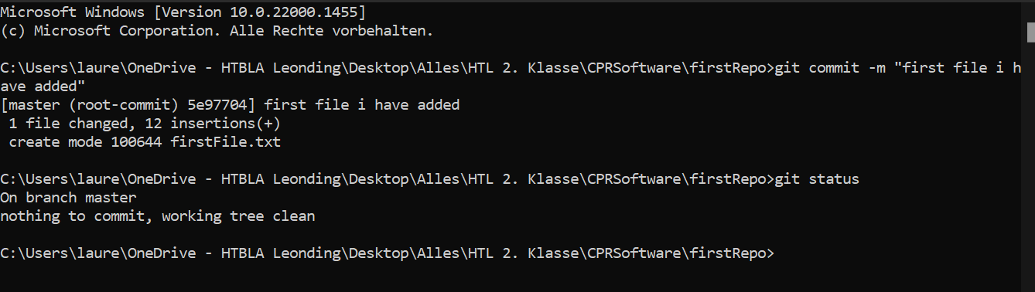

Inhalt verändern

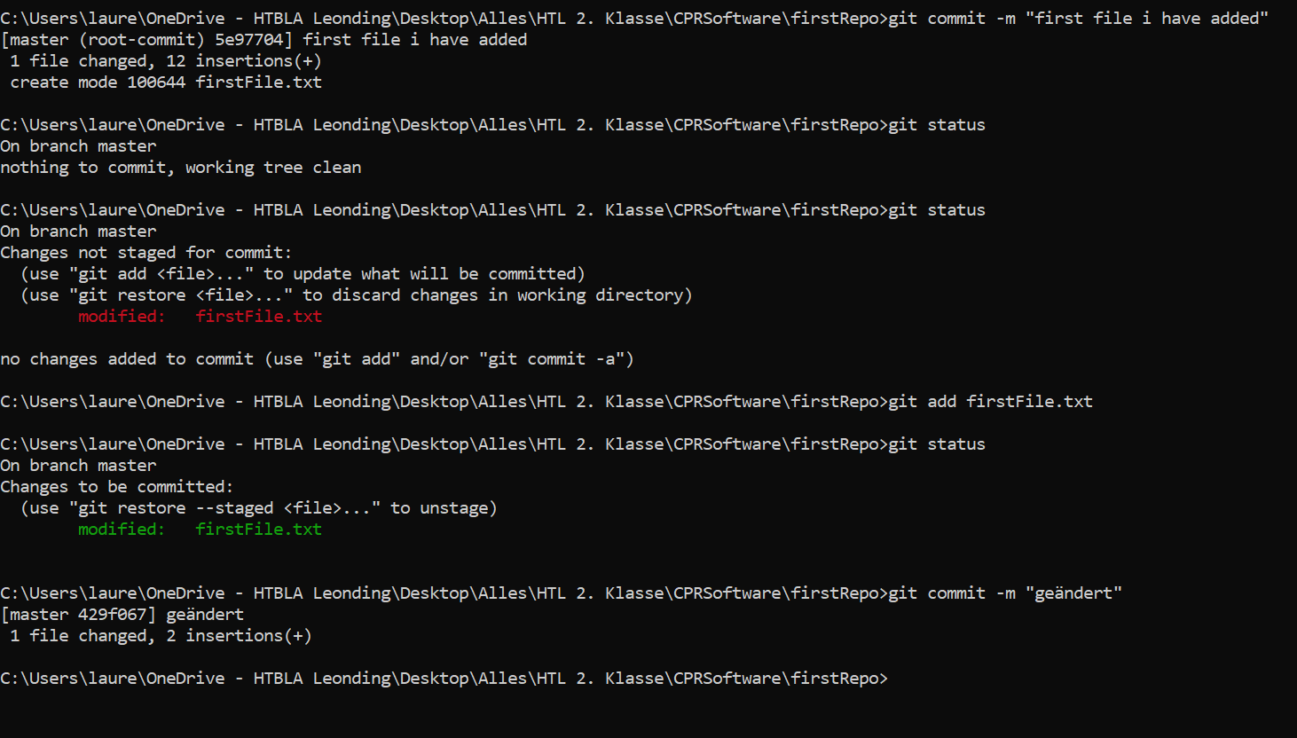

Commit History

Dateien Löschen

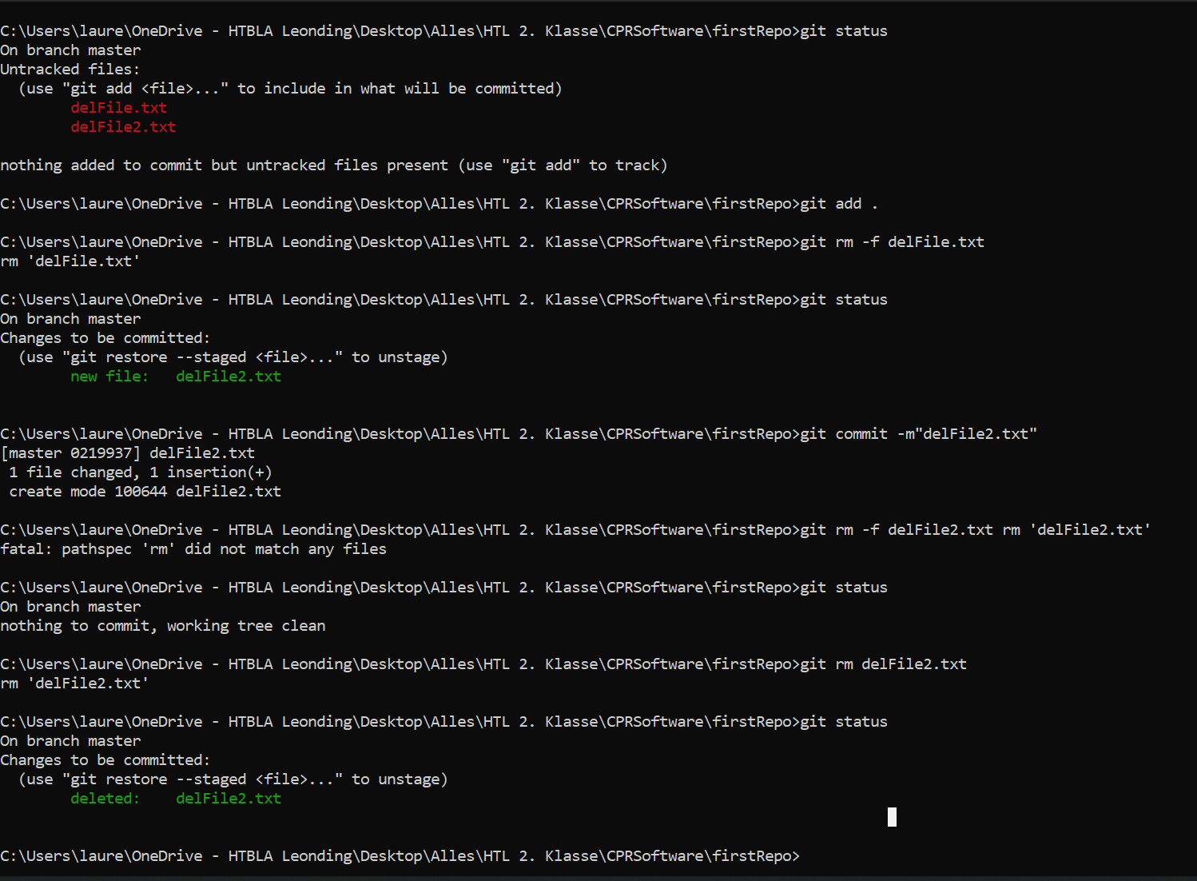

Do not Track

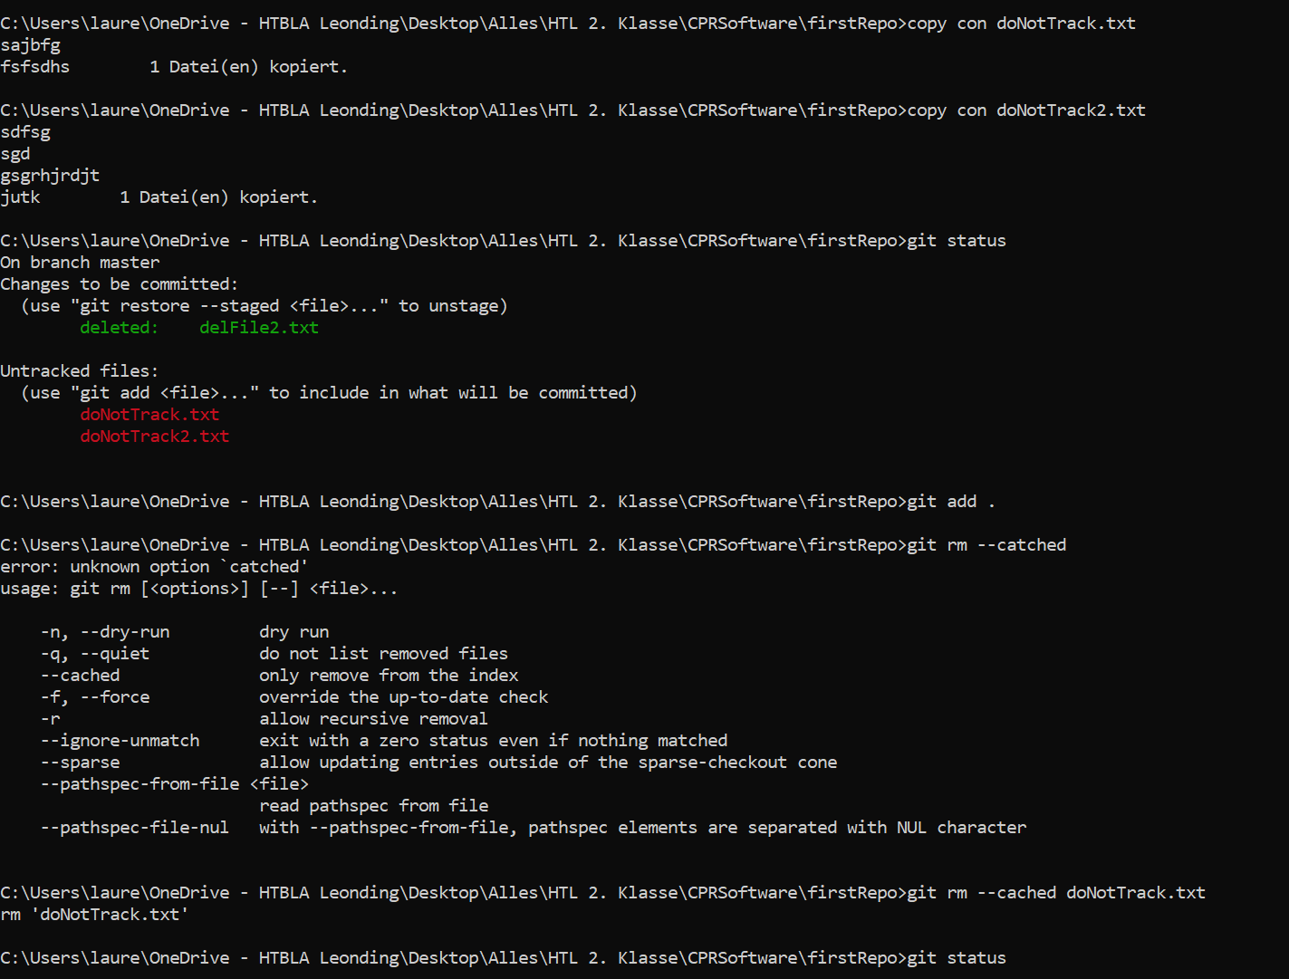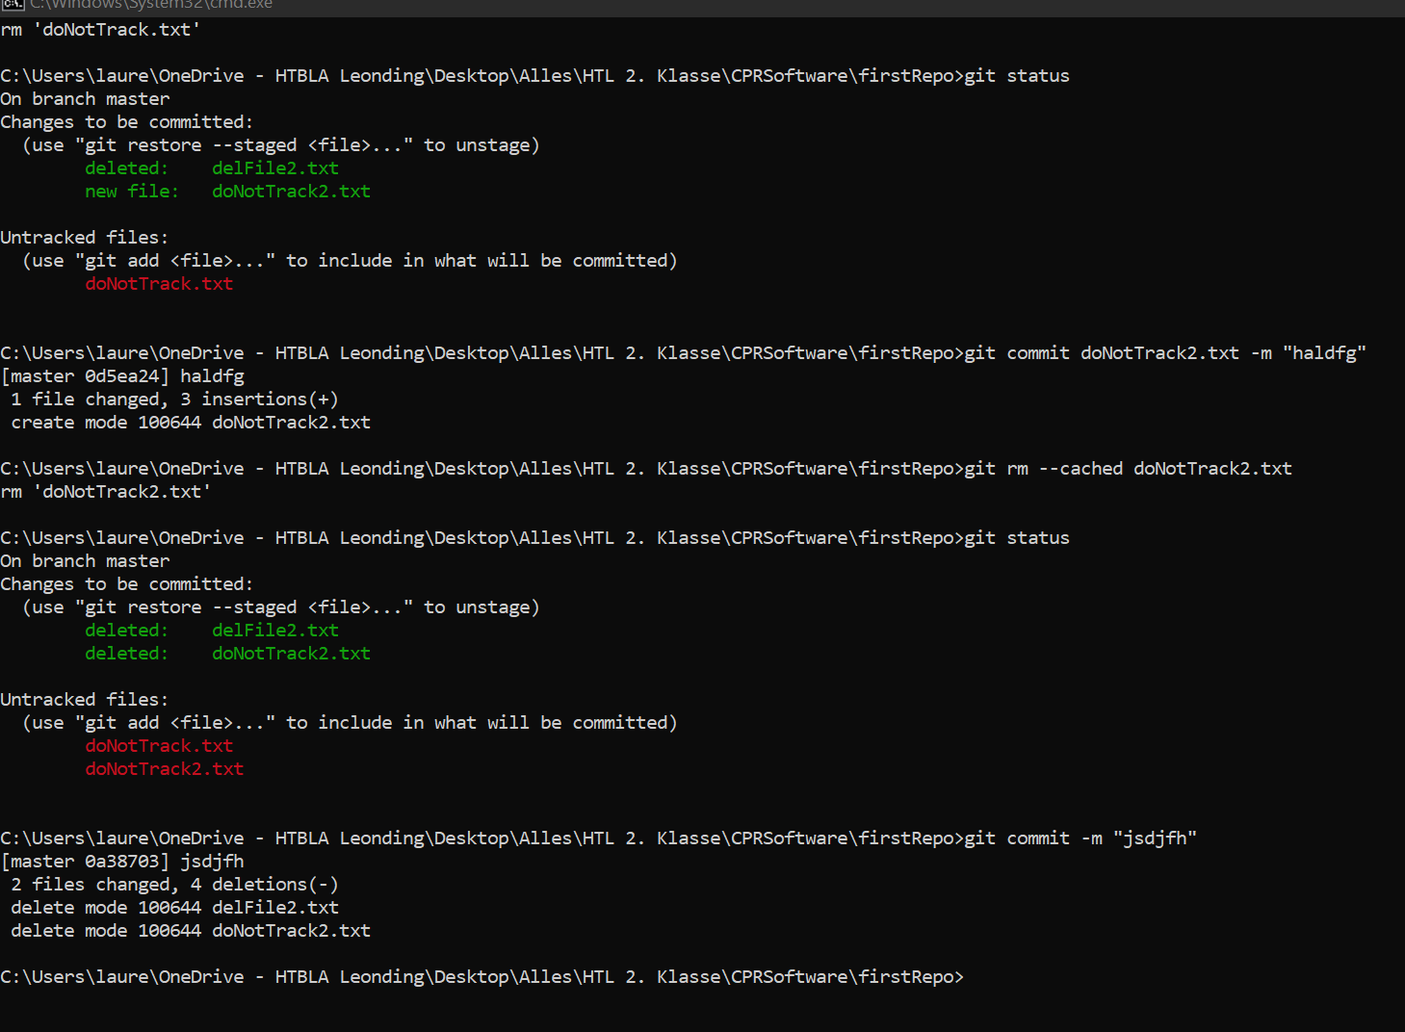

Dateien umbenennen

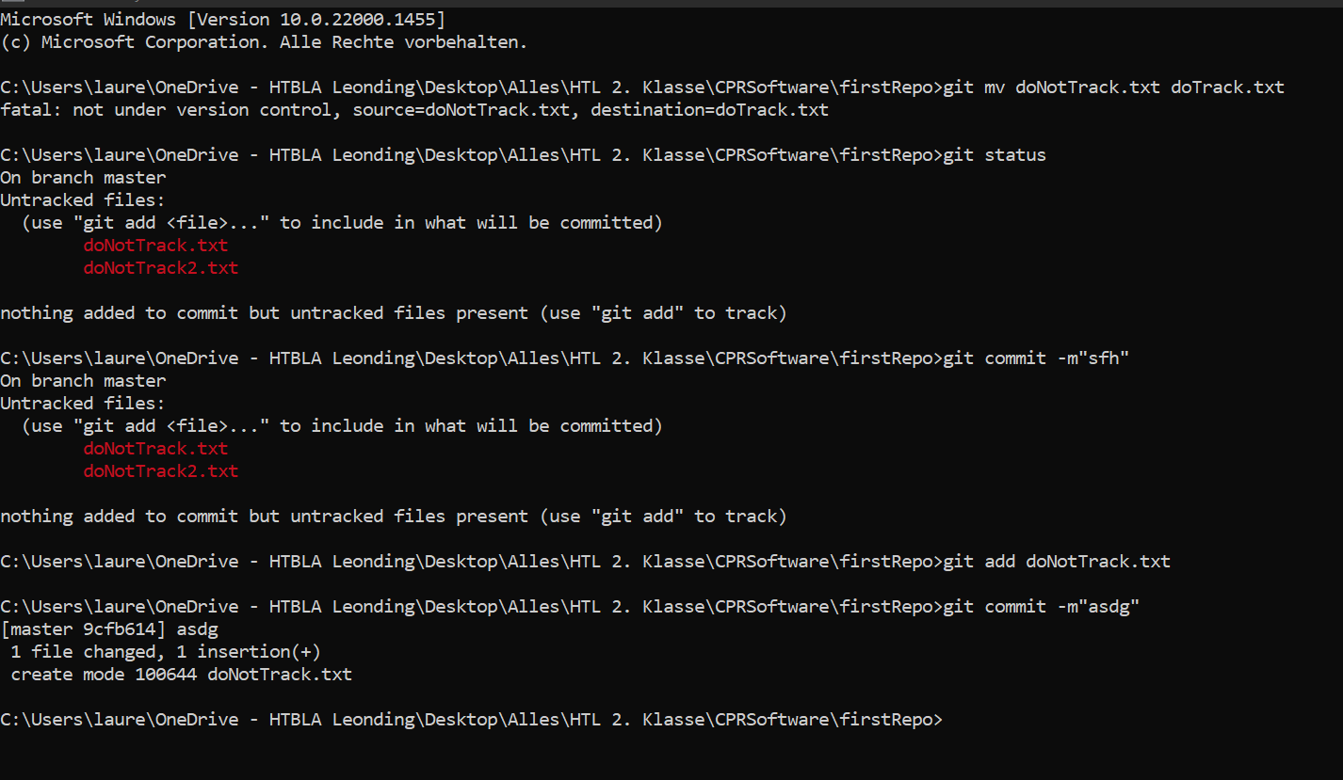

Bestehendes GitHub Repo clonen

